**Chapter 1 　ウィンドウの作成**

DirectX11を使用してゲームを作るためには、まずウィンドウを作成する必要があります。このチャプターではウィンドウを作成する方法を学んでいきましょう。使用するサンプルプログラムはLesson_00です。

**1.1 ウィンドウクラス**

ウィンドウを作成するためにはウィンドウクラスを登録する必要があります。(注意:

ここでいうクラスはC++のクラスとは一切関係がないので注意してください。単にマイクロソフトがウィンドウクラスと呼んでいるだけです。)

ウィンドウクラスの登録はWNDCLASSEXという構造体とRegisterClassExという関数を使用して下記のように記述します。

Lesson_00/main.cpp(33行目)

|  |
| --- |
| //ウィンドウクラスのパラメータを設定(単なる構造体の変数の初期化です。)  WNDCLASSEX wc =  {  sizeof(WNDCLASSEX), //構造体のサイズ。  CS_CLASSDC, //ウィンドウのスタイル。  　　　　　　 //ここの指定でスクロールバーをつけたりできるが、  　　　　　　 //ゲームでは不要なのでCS_CLASSDCでよい。  MsgProc, //メッセージプロシージャ(後述)  0, //0でいい。  0, //0でいい。  GetModuleHandle(NULL), //このクラスのためのウインドウプロシージャがあるインスタンスハンドル。  //何も気にしなくてよい。  NULL, //アイコンのハンドル。アイコンを変えたい場合ここを変更する。  //とりあえずこれでいい。  NULL, //マウスカーソルのハンドル。NULLの場合はデフォルト。  NULL, //ウィンドウの背景色。NULLの場合はデフォルト。  NULL, //メニュー名。NULLでいい。  TEXT("Sample_00"), //ウィンドウクラスに付ける名前。  NULL  };  //ウィンドウクラスの登録。  RegisterClassEx(&wc); |

これでウィンドウクラスが登録できました。

**1.2 ウィンドウの作成**

では続いて、1.1で作成したウィンドウクラスを使用してウィンドウを作成する方法を見ていきましょう。ウィンドウの作成にはCreateWindowという関数を使用します。

Lesson_00/ main .cpp(54行目)

|  |
| --- |
| // ウィンドウの作成。  g_hWnd = CreateWindow(  TEXT("Sample_00"), //使用するウィンドウクラスの名前。  //先ほど作成したウィンドウクラスと同じ名前にする。  TEXT("Sample_00"), //ウィンドウの名前。ウィンドウクラスの名前と別名でもよい。  WS_OVERLAPPEDWINDOW, //ウィンドウスタイル。ゲームでは基本的にWS_OVERLAPPEDWINDOWでいい、  0, //ウィンドウの初期X座標。  0, //ウィンドウの初期Y座標。  500, //ウィンドウの幅。  500, //ウィンドウの高さ。  NULL, //親ウィンドウ。ゲームでは基本的にNULLでいい。  NULL, //メニュー。今はNULLでいい。  hInstance, //アプリケーションのインスタンス。  NULL  ); |

CreateWindow関数は作成したウィンドウのハンドルを返してきます(ウィンドウのアドレスを返してくると考えて構いません)。このウィンドウハンドルは後々使用することになるので、グローバル変数のg_hWndに記録しています。

ウィンドウの作成ができたら、ShowWindow関数を使用してウィンドウを表示します。

Lesson_00/ main .cpp(69行目)

|  |
| --- |
| ShowWindow(g_hWnd, nCmdShow); |

**1.3 メッセージループとメッセージプロシージャ**

ウィンドウアプリケーションのようなGUIアプリはコンソールアプリケーション(CUIアプリ)と異なり、ユーザーが明示的に終了させるまで、永続的にアプリケーションが起動しています。なので、起動したらすぐにアプリケーションが終了するのではなく、ユーザーがアプリケーションを閉じるまで、ずっと実行し続ける必要があります。これを実現するためのものがメッセージループです。サンプルプログラムにはShowWindowを実行した後で、下記のようなループがあります。

Lesson_00/main.cpp(72行目)

|  |
| --- |
| //メッセージ構造体の変数msgを初期化。  MSG msg = { 0 };  while (WM_QUIT != msg.message) //メッセージループ  {  //ウィンドウからのメッセージを受け取る。  これがメッセージループ  if (PeekMessage(&msg, NULL, 0, 0, PM_REMOVE))  {  TranslateMessage(&msg);  DispatchMessage(&msg);  }  } |

**1.3.1 メッセージプロシージャ**

　ウィンドウズプログラムではユーザーの操作に対して、様々なアクションを起こす必要があります。このユーザーの操作によるメッセージを受け取っているのが、メッセージループ内のPeekMessage、TranslateMessage、DispatchMessageという関数です。この三つの関数を使用して、ユーザーからのメッセージを受けとると、メッセージプロシージャという特殊な関数が呼び出されます。これが1.1のウィンドウクラスの作成の時に登録した、メッセージプロシージャです。メッセージプロシージャはアプリケーションが独自に作成する必要がある関数で、アプリケーションごとに実装されています。では具体的なコードを見てみましょう。

Lesson_00/main.cpp(10行目)

|  |
| --- |
| //メッセージプロシージャ。  //hWndがメッセージを送ってきたウィンドウのハンドル。  //msgがメッセージの種類。  //wParamとlParamは引数。今は気にしなくてよい。  LRESULT CALLBACK MsgProc(HWND hWnd, UINT msg, WPARAM wParam, LPARAM lParam)  {  //送られてきたメッセージで処理を分岐させる。  switch (msg)  {  case WM_DESTROY:  PostQuitMessage(0);  break;  case WM_LBUTTONDOWN:  //マウスの左ボタンが押された。  MessageBox(hWnd, "マウスの左ボタンが押されたよ。", "お知らせ", MB_OK);  break;  default:  return DefWindowProc(hWnd, msg, wParam, lParam);  }  return 0;  } |

これがウィンドウクラスを登録する時に指定していたメッセージプロシージャです。引数のmsgにユーザーが行った操作に関するメッセージが記録されています。このサンプルではWM_LBUTTONDONW、マウスの左ボタンが押されたときのメッセージ、が送られてきたときにMessageBoxという関数を使用して、メッセージを表示しています。

**1.4 章末テスト**

　①　ウィンドウのサイズを1280×720に変更しなさい。

　②　ウィンドウの名前をGameDemoに変更しなさい。

　③　マウスの右ボタンが押されたときに「マウスの右ボタンが押されたよ」というメッセージを表示しなさい。「マウスの右ボタンが押された」というメッセージはWM_RBUTTONDOWNです。

**Chapter 2 　DirectXの初期化と終了処理**

Chapter１でウィンドウを作成することができるようになりました。しかし、まだDirectXの機能を利用することはできません。このチャプターではDirectXを利用できるようにするための方法と、利用が終わるときの終了処理について学んでいきましょう。

**2.1 D3DデバイスとD3Dデバイスコンテキストとスワップチェインの作成**

DirectXを使用できるようにするためには、まずD3DデバイスとD3Dデバイスコンテキストとスワップチェインを作成する必要があります。

**2.1.1 D3Dデバイス**

　D3DデバイスはGPUなどのハードウェアにアクセスするためのインターフェースのようなものです。D3Dデバイスを作成することで、GPUに対して命令を行うことができるようになります。

**2.1.2 D3Dデバイスコンテキスト**

　D3DデバイスコンテキストはGPUへの命令を記録するためのものです。DirectXではD3Dデバイスに直接命令を送るのではなく、D3Dデバイスコンテキストを介してD3Dデバイスに命令を送ります。D3Dデバイスコンテキストは中間管理職のようなものです。

**2.1.2 スワップチェイン**

　スワップチェインは描画した絵を切り替える機能を提供するものです。DirectXを利用して絵をスクリーンに描画する場合、直接スクリーンに絵を描き込むのではなく(このスクリーンの映っている絵のことをフロントバッファといいます)、バックバッファと呼ばれる、現在は画面に表示されていないバッファに絵を描き込みます。そして絵の描き込みがすべて完了したら、バックバッファとフロントバッファを入れ替えて、描画した絵をスクリーンに映します。

例えば10フレーム目の状態

**モニター**



　　　　　　フロントバッファ　　　　　　　　　　　　バックバッファ

　　　　　　　　　　　　　　　　

DirectXはバックバッファに11フレームの絵を描き込む。

11フレームの絵の描画がすべて完了すると、スワップチェインを使用してフロントバッファとバックバッファを入れ替えます。

11フレーム目の状態。

　　　　　　　　　　　　　　　　　　モニタ



　　　　　　　バックバッファ　　　　　　　　　　　　フロントバッファ

　　　　　　　　　　　　　　　　

このようにすることによって、描画している最中の絵をユーザーに見せることがなくなり、ティアリングと呼ばれる現象を軽減させることができます。そして、この機能を提供するのがスワップチェインです。

D3Dデバイスとスワップチェインを作成するには、DXGI_SWAP_CHAIN_DESC構造体とD3D11CreateDeviceAndSwapChainを使用します。

Lesson_01/main.cpp(22行目)

|  |
| --- |
| //スワップチェインを作成するための情報を設定する。  DXGI_SWAP_CHAIN_DESC sd;  ZeroMemory(&sd, sizeof(sd));  sd.BufferCount = 1; //スワップチェインのバッファ数。通常は１。  sd.BufferDesc.Width = 500; //フレームバッファの幅。  sd.BufferDesc.Height = 500; //フレームバッファの高さ。  sd.BufferDesc.Format = DXGI_FORMAT_R8G8B8A8_UNORM; //フレームバッファのフォーマット。  //R8G8B8A8の32bit。  sd.BufferDesc.RefreshRate.Numerator = 60; //モニタのリフレッシュレート。  //これがバックバッファとフロントバッファを  //入れ替えるタイミングになる。  sd.BufferDesc.RefreshRate.Denominator = 1; //２にしたら最大30fpsになる。1でよい。  sd.BufferUsage = DXGI_USAGE_RENDER_TARGET_OUTPUT; //DXGI_USAGE_RENDER_TARGET_OUTPUTでよい。  sd.OutputWindow = g_hWnd; //出力先のウィンドウハンドル。  sd.SampleDesc.Count = 1; //1でいい。  sd.SampleDesc.Quality = 0; //MSAAなし。0でいい。  sd.Windowed = TRUE; //ウィンドウモード。TRUEでよい。  //利用するDirectXの機能セット。DirectX10以上に対応しているGPUを利用可能とする。  //この配列はD3D11CreateDeviceAndSwapChainの引数として使う。  D3D_FEATURE_LEVEL featureLevels[] =  {  D3D_FEATURE_LEVEL_11_0,  D3D_FEATURE_LEVEL_10_1,  D3D_FEATURE_LEVEL_10_0,  };  //D3Dデバイスとスワップチェインを作成する。  D3D11CreateDeviceAndSwapChain(  NULL, //NULLでいい。  D3D_DRIVER_TYPE_HARDWARE, //D3Dデバイスがアクセスするドライバーの種類。  //基本的にD3D_DRIVER_TYPE_HARDWAREを指定すればよい。  NULL, //NULLでいい。  0, //０でいい。  featureLevels, //D3Dデバイスのターゲットとなる機能セットを指定する。  //今回のサンプルはDirectX10以上をサポートするので、  //それらを含むD3D_FEATURE_LEVELの配列を渡す。  sizeof(featureLevels)/sizeof(featureLevels[0]), //機能セットの数。  D3D11_SDK_VERSION, //使用するDirectXのバージョン。  //D3D11_SDK_VERSIONを指定すればよい。  &sd, //スワップチェインを作成するための情報。  &g_pSwapChain, //作成したスワップチェインのアドレスの格納先。  &g_pd3dDevice, //作成したD3Dデバイスのアドレスの格納先。  &g_featureLevel, //使用される機能セットの格納先。  &g_pd3dDeviceContext //作成したD3Dデバイスコンテキストのアドレスの格納先。  ); |

**2.2 レンダリングターゲットの作成**

　続いて、スワップチェインに設定されいてるバックバッファが書き込み先(レンダリングターゲット)であることをGPUに教えてやる必要があります。そのために、まずレンダリングターゲットを作成します。

Lesson_01/main.cpp(65行目)

|  |
| --- |
| //書き込み先になるレンダリングターゲットを作成。  ID3D11Texture2D* pBackBuffer = NULL;  g_pSwapChain->GetBuffer(0, __uuidof(ID3D11Texture2D), (LPVOID*)&pBackBuffer);  g_pd3dDevice->CreateRenderTargetView(pBackBuffer, NULL, &g_backBuffer);  pBackBuffer->Release(); |

**2.3 ゲームループの作成**

　ゲームはCUIアプリと異なりユーザーが明示的に終了するまで、永続的に実行される必要があります。そして、60fpsのゲームであれば1秒間に60回、30fpsのゲームであれば1秒間に30回描画を行う必要があります。そこで、ゲームループと呼ばれるゲームが起動している間、ずっと実行されるループを作成しましょう。Chapter1でメッセージループという似たようなものを作成したと思います。これを利用しましょう。

Lesson_01/main.cpp(185行目)

|  |
| --- |
| while (WM_QUIT != msg.message) //メッセージループ  {  //ウィンドウからのメッセージを受け取る。  if (PeekMessage(&msg, NULL, 0, 0, PM_REMOVE))  {  TranslateMessage(&msg);  DispatchMessage(&msg);  }  else {  //ウィンドウからのメッセージがないので、ゲームの処理を実行する。  GameUpdate();  }  } |

メッセージループにウィンドウからのメッセージが存在しないときはGameUpateという関数を呼び出すコードを追加しました。

では、GameUpdate関数を見てみましょう。

Lesson_01/main.cpp(156行目)

|  |
| --- |
| ///////////////////////////////////////////////////////////////////  // 毎フレーム呼ばれるゲームの更新処理。  ///////////////////////////////////////////////////////////////////  void GameUpdate()  {  float ClearColor[4] = { 0.5f, 0.5f, 0.5f, 1.0f }; //red,green,blue,alpha  //描き込み先をバックバッファにする。  g_pd3dDeviceContext->OMSetRenderTargets(1, &g_backBuffer, NULL);  //バックバッファを灰色で塗りつぶす。  g_pd3dDeviceContext->ClearRenderTargetView(g_backBuffer, ClearColor);  /////////////////////////////////////////////////  // ここに3Dモデルなどを描画するコードを書いていく。  /////////////////////////////////////////////////  //バックバッファとフロントバッファを入れ替える。  g_pSwapChain->Present(0, 0);  } |

これでバックバッファが灰色にクリアされて、画面に表示されます。

**2.4　DirectXの終了処理**

ゲームが終了したときに、正しくDirectXの終了処理を実行する必要があります。今回はDirectXの終了処理を行うためにReleaseDirectXという関数を用意しました。

Lesson_01/main.cpp(71行目)

|  |
| --- |
| ///////////////////////////////////////////////////////////////////  // DirectXの終了処理。  ///////////////////////////////////////////////////////////////////  void ReleaseDirectX()  {  if (g_backBuffer != NULL) {  g_backBuffer->Release();  }  if (g_pSwapChain != NULL) {  g_pSwapChain->Release();  }  if (g_pd3dDeviceContext != NULL) {  g_pd3dDeviceContext->Release();  }  if (g_pd3dDevice != NULL) {  g_pd3dDevice->Release();  }  } |

あとは、ReleaseDirectX関数をゲームが終了する時に正しく呼び出されるようにしましょう。ゲームが終了する時はメッセージプロシージャーにWM_DESTROYというメッセージが送られてくるので、そこでこの関数を呼び出しましょう。

Lesson_01/main.cpp(95行目)

|  |
| --- |
| LRESULT CALLBACK MsgProc(HWND hWnd, UINT msg, WPARAM wParam, LPARAM lParam)  {  //送られてきたメッセージで処理を分岐させる。  switch (msg)  {  case WM_DESTROY:  **ReleaseDirectX();**  PostQuitMessage(0);  break;  default:  return DefWindowProc(hWnd, msg, wParam, lParam);  }  return 0;  } |

**2.5 章末テスト**

　①　画面クリアのカラーを赤にしなさい。光の三原色、RGBで赤はR = 1.0f、G = 0.0、Ｂ＝0.0で表されます。

**Chapter 3 ポリゴン**

**3.1 ポリゴンとは**

　ポリゴンとは3Dモデルを構成する最小要素の事で、ゲームの世界では多くの場合で３角形ポリゴンのことを指します。下記の図は3dsMaxを使用してUnityちゃんのポリゴンを可視化しているものです。



このように3Dモデルというのは３角形のポリゴンの集合体として表現されています。

**3.2 頂点バッファ**

　3Dモデルを構成する最小単位はポリゴンですが、そのポリゴンを定義するためにはポリゴンの頂点座標を決める必要があります。

頂点１

座標(0.0f, 10.0f, 0.0f)

頂点3

座標(-10.0f, 0.0f, 0.0f)

頂点2

座標(10.0f, 0.0f, 0.0f)

このように、三角形を構成する３頂点の座標を決定してやれば、ポリゴンを定義することができます。つまり、3Dモデルはポリゴンの数×３の頂点によって表現されていることになります。この頂点の集合が**頂点バッファ**と呼ばれます。

**3.2.1 頂点バッファの作成**

ではLesson_02のサンプルコードを使用して、頂点バッファの作成を見ていきましょう。

Lesson_02/main.cpp(196行目)

|  |
| --- |
| void InitTrianglePolygon()  {  //3頂点を定義する。これが頂点座標。  SVertex vertex[3] = {  { 0.5f, -0.5f, 0.0f, 1.0f },  { 0.0f, 0.5f, 0.0f, 1.0f },  { -0.5f, -0.5f, 0.0f, 1.0f },  };  //上で定義した頂点を使用して頂点バッファを作成する。  //頂点バッファを作成するためにはD3D11_BUFFER_DESCと  //D3D11_SUBRESOURCE_DATAを設定する必要がある。  D3D11_BUFFER_DESC bd;  ZeroMemory(&bd, sizeof(bd)); //構造体を0で初期化する。  bd.Usage = D3D11_USAGE_DEFAULT; //バッファーで想定されている読み込み、  //および書き込みの方法。  //取りあえずはD3D11_USAGE_DEFAULTでよい。  bd.ByteWidth = sizeof(vertex); //頂点バッファのサイズ。頂点のサイズ×頂点数となる。  bd.BindFlags = D3D11_BIND_VERTEX_BUFFER; //これから作成するバッファが  //頂点バッファであることを指定する。  D3D11_SUBRESOURCE_DATA InitData;  ZeroMemory(&InitData, sizeof(InitData));  InitData.pSysMem = vertex;  //頂点バッファの作成。  g_pd3dDevice->CreateBuffer(&bd, &InitData, &g_vertexBuffer);  //シェーダーをロード。(今は気にしなくてよい)  g_effect.Load("Assets/shader/primitive.fx");  } |

作成された頂点バッファにアクセスるためのインターフェースはg_vertexBufferに設定されます。

続いて作成した頂点バッファを使用して三角形を描画するコードを見ていきましょう。

Lesson_02/main.cpp(238行目)

|  |
| --- |
| g_effect.BeginRender(); //描画開始。  unsigned int vertexSize = sizeof(SVertex); //頂点のサイズ。  unsigned int offset = 0;  g_pd3dDeviceContext->IASetVertexBuffers( //頂点バッファを設定。  0, //StartSlot番号。今は0でいい。  1, //バッファの数。今は1でいい。  &g_vertexBuffer, //頂点バッファ。  &vertexSize, //頂点のサイズ。  &offset //気にしなくてよい。  );  //プリミティブのトポロジーを設定する。(詳しくはLesson_3で解説を行う。)  g_pd3dDeviceContext->IASetPrimitiveTopology(D3D_PRIMITIVE_TOPOLOGY_TRIANGLELIST);  g_pd3dDeviceContext->Draw( //描画命令。  3, //頂点数。  0 //開始頂点番号。  ); |

**3.2.3 頂点バッファの開放**

　頂点バッファが不要になったら正しく開放を行いましょう。下記のようなコードで開放を行うことができます。

Lesson_02/main.cpp(106行目)

|  |
| --- |
| if (g_vertexBuffer != NULL) {  g_vertexBuffer->Release();  } |

**3.3 章末テスト**

①　三角形を二倍の大きさにして下記のように表示されるようにしなさい。



②　頂点バッファをもう一つ用意して、三角形を二つ描画して、下記の図のようになるようにしなさい。



課題２のヒント

① ID3D11Buffer*型の変数を一つ追加する。例えばg_vertexBuffer2のようなもの。

　② InitTrianglePolygonを参考にして、二つ目の頂点バッファを作成するための

　　 InitTrianglePolygon2のような関数を作成して、適切な場所から呼び出す。

　③ GameUpdate関数の一つ目の三角形の描画処理を参考にして、二つ目の三角形を描画する。

チェック項目

|  |  |  |  |
| --- | --- | --- | --- |
| 課題１ | 実装できた。 |  | 25点 |
| 課題２ | 新しい頂点バッファを作成することができた。 |  | 25点 |
| 課題2 | 例にあるような表示を行うことができた。 |  | 25点 |
| 課題2 | 新しく作った頂点バッファを開放するコードが書けた |  | 25点 |

**3.3 インデックスバッファ**

　インデックスバッファの説明をする前に、頂点バッファのみを用いて4角形を描画する

方法を見てみましょう。

Lesson_03_00/main.cpp(200行目)

|  |
| --- |
| //四角形を描画するので、三角形ポリゴンが二枚必要になる。  //なので6頂点を定義する。これが頂点座標  SVertex vertex[6] = {  { -0.5f, -0.5f, 0.0f, 1.0f }, //頂点１  { -0.5f, 0.5f, 0.0f, 1.0f }, //頂点２  { 0.5f, -0.5f, 0.0f, 1.0f }, //頂点３  { 0.5f, -0.5f, 0.0f, 1.0f }, //頂点４  { -0.5f, 0.5f, 0.0f, 1.0f }, //頂点５  { 0.5f, 0.5f, 0.0f, 1.0f }, //頂点６  }; |

四角形の描画は下記のように2枚の三角形を描画していることになります



二つ三角形を描画して4角形を表現しているため

頂点データが6個あることが分かります。頂点が6個なので、頂点バッファのサイズは、頂点のサイズ(4バイト×4)×超点数(６)となるので、96バイトになります。

　しかし、ここで無駄なデータがあることに気付けるでしょうか？頂点２、５と頂点３，４は全く同じ座標になっています。しかし、この重複を除外できると効率が良くなりそうです。この重複を除外するために使われるものがインデックスバッファです。

　インデックスバッファとは、**三角形を描画するために使用する頂点番号の配列です**。例えば先ほどのような四角形を描画するケースを考えてみましょう。今回使用する頂点バッファは重複を除外するので、下記のように用意します。



そして、ポリゴンの描画に、何番の頂点を使用するのか？というものを指定するのものがインデックスバッファと呼ばれるものです。例えば、1枚目のポリゴンを描画する場合は１，２，３番の頂点を使用して、2枚目のポリゴンは２，３，４番の頂点を使用するということを指定するようなものです。

　では具体的にコードを見ていきましょう。まずはインデックスバッファを作成しているコードを見ていきます。

Lesson_03_01/main.cpp(226行目)

|  |
| --- |
| ///////////////////////////////////////////////////////////////////  // インデックスバッファの初期化。  ///////////////////////////////////////////////////////////////////  void InitIndexBuffer()  {  //これがインデックス。頂点番号。  int index[6] = {  0,1,2, //三角形一つ目  2,1,3 //三角形二つ目  };  //上で定義したインデックスを使用してインデックスバッファを作成する。  //インデックスバッファの作成も頂点バッファと同様に、  //D3D11_BUFFER_DESCとD3D11_SUBRESOURCE_DATAを設定する必要がある。  D3D11_BUFFER_DESC bd;  ZeroMemory(&bd, sizeof(bd)); //構造体を0で初期化する。  bd.Usage = D3D11_USAGE_DEFAULT; //バッファーで想定されている読み込み、書き込みの方法。  //取りあえずはD3D11_USAGE_DEFAULTでよい。  bd.ByteWidth = sizeof(index); //インデックスバッファのサイズ。  bd.BindFlags = D3D11_BIND_INDEX_BUFFER; //これから作成するバッファが  //インデックスバッファであることを指定する。  D3D11_SUBRESOURCE_DATA InitData;  ZeroMemory(&InitData, sizeof(InitData));  InitData.pSysMem = index;  //インデックスバッファの作成。  g_pd3dDevice->CreateBuffer(&bd, &InitData, &g_indexBuffer);  } |

int型の要素数６の配列を使用して、インデックスバッファを作成しています。D3D11_BUFFER_DESCの設定が少し違うだけで、頂点バッファの作成と大きく違う点はありません。

　続いて頂点バッファの作成を見ていきましょう。

Lesson_03_01/main.cpp(197行目)

|  |
| --- |
| ///////////////////////////////////////////////////////////////////  // 頂点バッファの初期化。  ///////////////////////////////////////////////////////////////////  void InitVertexBuffer()  {  //上で定義した頂点を使用して頂点バッファを作成する。  //頂点バッファを作成するためにはD3D11_BUFFER_DESCとD3D11_SUBRESOURCE_DATAを設定する必要がある。  S**Vertex vertex[4] = {**  **{ -0.5f, -0.5f, 0.0f, 1.0f }, //頂点１**  **{ 0.5f, -0.5f, 0.0f, 1.0f }, //頂点２**  **{ -0.5f, 0.5f, 0.0f, 1.0f }, //頂点３**  **{ 0.5f, 0.5f, 0.0f, 1.0f }, //頂点４**  **};**  //上で定義した頂点を使用して頂点バッファを作成する。  //頂点バッファを作成するためにはD3D11_BUFFER_DESCとD3D11_SUBRESOURCE_DATAを設定する必要がある。  D3D11_BUFFER_DESC bd;  ZeroMemory(&bd, sizeof(bd)); //構造体を0で初期化する。  bd.Usage = D3D11_USAGE_DEFAULT; //バッファーで想定されている読み込みおよび書き込みの方法。  //取りあえずはD3D11_USAGE_DEFAULTでよい。  bd.ByteWidth = sizeof(vertex); //頂点バッファのサイズ。頂点のサイズ×頂点数となる。  bd.BindFlags = D3D11_BIND_VERTEX_BUFFER; //これから作成するバッファが  //頂点バッファであることを指定する。  D3D11_SUBRESOURCE_DATA InitData;  ZeroMemory(&InitData, sizeof(InitData));  InitData.pSysMem = vertex;  //頂点バッファの作成。  g_pd3dDevice->CreateBuffer(&bd, &InitData, &g_vertexBuffer);  } |

先ほどと異なり、頂点の数が4つになっていることに注目してください。その他に変更点はありません。続いて描画コードを見ていきましょう。

Lesson_03_01/main.cpp(265行目)

|  |
| --- |
| ///////////////////////////////////////////////////////////////////  // 毎フレーム呼ばれるゲームの更新処理。  ///////////////////////////////////////////////////////////////////  void GameUpdate()  {  float ClearColor[4] = { 0.5f, 0.5f, 0.5f, 1.0f }; //red,green,blue,alpha  //描き込み先をバックバッファにする。  g_pd3dDeviceContext->OMSetRenderTargets(1, &g_backBuffer, NULL);  //バックバッファを灰色で塗りつぶす。  g_pd3dDeviceContext->ClearRenderTargetView(g_backBuffer, ClearColor);    /////////////////////////////////////////////////  // ここに3Dモデルなどを描画するコードを書いていく。  /////////////////////////////////////////////////  g_effect.BeginRender(); //描画開始。  unsigned int vertexSize = sizeof(SVertex); //頂点のサイズ。  unsigned int offset = 0;  g_pd3dDeviceContext->IASetVertexBuffers( //頂点バッファを設定。  0, //StartSlot番号。今は0でいい。  1, //バッファの数。今は1でいい。  &g_vertexBuffer, //頂点バッファ。  &vertexSize, //頂点のサイズ。  &offset //気にしなくてよい。  );  **g_pd3dDeviceContext->IASetIndexBuffer( //インデックスバッファを設定。**  **g_indexBuffer, //インデックスバッファ。**  **DXGI_FORMAT_R32_UINT, //インデックスのフォーマット。**  **//今回は32bitなので、DXGI_FORMAT_R32_UINTでいい。**  **0 //オフセット0でいい。**  **);**  //プリミティブのトポロジーは  //トライアングルストリップを設定する。(詳しくはLesson_3で解説を行う。)  g_pd3dDeviceContext->IASetPrimitiveTopology(D3D_PRIMITIVE_TOPOLOGY_TRIANGLELIST);  **g_pd3dDeviceContext->DrawIndexed( //描画命令。**  **6, //インデックス数。**  **0, //開始インデックス番号。0でいい。**  **0 //開始頂点番号。0でいい。**  **);**  //バックバッファとフロントバッファを入れ替える。  g_pSwapChain->Present(0, 0);  } |

網掛けになっている箇所が、頂点バッファのみを使用して描画する場合との変更点になります。描画する前にインデックスバッファを設定して、描画コールははインデックスバッファを使用して描画を行う、DrawIndexedを使用しています。

**3.3.1 メモリ使用量の違い**

では、メモリ使用量がどの程度変わったのか見てみましょう。

**① インデックスバッファを使用しない場合**

頂点サイズ(4バイト×4)×頂点数(6個) = 96バイト

**② インデックスバッファを使用する場合**

　　頂点サイズ(4バイト×4)×頂点数(4個) + インデックスのサイズ(4バイト)×インデックスの数(4個) = 80バイト

このように、インデックスバッファを使用した場合の方が16バイト少なくなりました。四角形の場合はポリゴン数が少ないので、その差は大きくありませんが、最先端のゲームであれば、モデルのポリゴン数が10万を超えることは珍しいことではありません。このような場合にメモリ使用量に大きな差が生まれることになります。

**3.4 インデックスバッファの解放**

　では、最後にインデックスバッファの解放を見ていきましょう。

Lesson_03_01/main.cpp(107行目)

|  |
| --- |
| if (g_indexBuffer != NULL) {  g_indexBuffer->Release();  } |

頂点バッファと全く同じです。作成したものは不要になったら解放する。これはとても大事なことです。

**3.5 章末テスト**

Lesson_03_01を改造して、下記のような表示ができるようにしなさい。



チェック項目

|  |  |  |
| --- | --- | --- |
| 頂点バッファを拡張することができた。 |  | 30点 |
| インデックスバッファを拡張することができた。 |  | 30点 |
| 実装できた。 |  | 40点 |

**Chapter 4 テクスチャ**

**4.1 テクスチャとは**

　3DCGの世界でテクスチャというと多くの場合で、３Ｄモデルの模様を表す画像データのことをさします。下記の図はUnity社がフリーで提供している３ＤモデルのUnityちゃんと、そのテクスチャです。

　3Dモデル

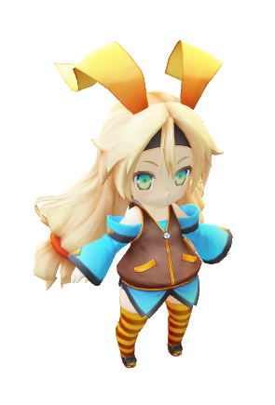

テクスチャ

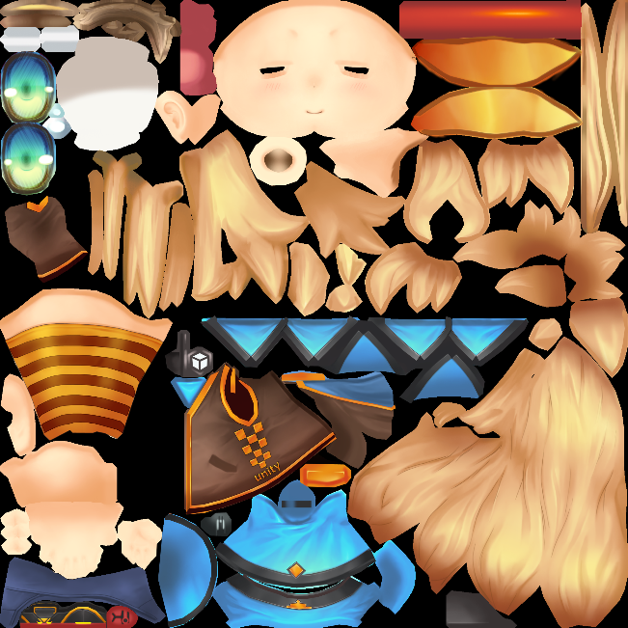

ここまで勉強してきたように、3Dモデルというのは３角形ポリゴンの集合体です。つまり3Dモデルの模様は、三角形のポリゴンにテクスチャの模様を貼り付けて表現しているのです。では、ポリゴンにテクスチャを貼り付ける方法を見ていきましょう。

**4.2 UV座標**

　ポリゴンにテクスチャを貼り付けるときはUV座標というものを使用します。UV座標とはテクスチャ座標とも呼ばれる下記のようなものです。

　 (0.0、0.0)

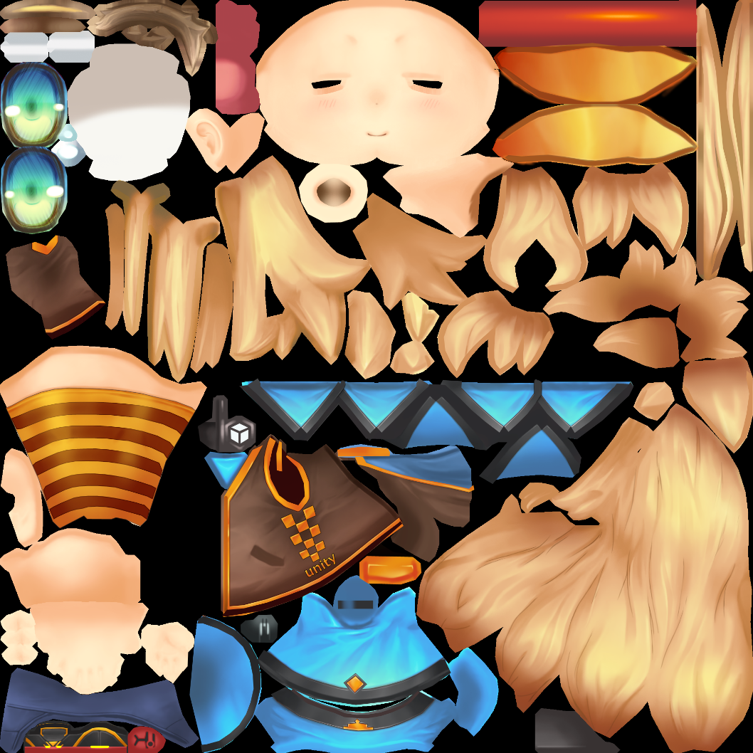

V

(1.0、1.0)

例えばUV座標が(0.2、0.5)の場合は下記のテクセル(画素)を指します。

**0.2**



**0.5**

このUV座標を使って、ポリゴンに貼り付ける模様を決定します。

**4.3 頂点UV座標**

　ではポリゴンにテクスチャを貼り付ける具体例を見ていきましょう。次のようにポリゴンにテクスチャを貼り付けたい場合を考えてみましょう。

**ポリゴン**

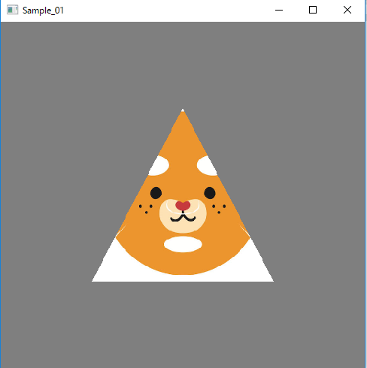

**テクスチャ**



このようにテクスチャを貼り付けるのは、下記のように頂点にUV座標を埋め込むことで実現できます。



( 1.0,　1.0 )

( 0.0,　1.0 )

( 0.5,　0.0 )

**4.4　サンプルコード**

　ではサンプルコードを見て、具体的にどのようにプログラムを書いていくのか見ていきましょう。

　クスチャを貼り付けるためには頂点にUV座標を埋め込む必要があります。Chapter3までは頂点に頂点座標のデータしかありませんでしたが、そこにUV座標のデータを追加しましょう。

Lesson_04/main.cpp(25行目)

|  |
| --- |
| //頂点構造体。  struct SVertex {  float position[4]; //頂点座標。4要素なのは今は気にしない。  **float uv[2]; //UV座標。これがテクスチャ座標**  }; |

SVertex構造体にfloatの要素数２の配列uvを追加しています。

続いて頂点バッファの作成を見ていきましょう。

Lesson_04/main.cpp(213行目)

|  |
| --- |
| SVertex vertex[4] = {  //頂点１  {  //座標　position[4]  -0.5f, -0.5f, 0.0f, 1.0f,  //UV座標 uv[2]  0.0f, 1.0f  },  //頂点２  {  //座標　position[4]  0.0f, 0.5f, 0.0f, 1.0f,  //UV座標 uv[2]  0.5f, 0.0f  },  //頂点３  {  //座標　position[4]  0.5f, -0.5f, 0.0f, 1.0f,  //UV座標 uv[2]  1.0f, 1.0f  },  //頂点４  {  //座標　position[4]  0.5f, 0.5f, 0.0f, 1.0f,  //UV座標 uv[2]  1.0f, 0.0f  },  }; |

頂点バッファの情報にuv座標が追加されています。続いて、貼り付けるテクスチャをロードするコードを見ていきましょう。

Lesson_04/main.cpp(372行目)

|  |
| --- |
| DirectX::CreateDDSTextureFromFileEx(  g_pd3dDevice, //D3Dデバイス。  L"Assets/mikyan.dds", //読み込む画像データのファイルパス。  0, //今は気にしなくてよい。  D3D11_USAGE_DEFAULT, //今は気にしなくてよい。  D3D11_BIND_SHADER_RESOURCE, //今は気にしなくてよい。  0, //今は気にしなくてよい。  0, //今は気にしなくてよい。  false, //今は気にしなくてよい。  nullptr, //今は気にしなくてよい。  &g_texture //読み込んだテクスチャに  //アクセスするためのインターフェースの格納先。  ); |

続いて描画コードです。

Lesson_04/main.cpp(342行目)

|  |
| --- |
| //テクスチャを設定。  g_pd3dDeviceContext->PSSetShaderResources(0, 1, &g_texture); |

ポリゴンを描画する前に貼り付けるテクスチャをGPUに教えています。

後に終了コードです。テクスチャが不要になったらきちんと開放しましょう。

Lesson_04/main.cpp(110行目)

|  |
| --- |
| if (g_texture != NULL) {  g_texture->Release();  } |

**4.5 章末テスト**

　① Lesson_04のプログラムを改造して、下記のように表示できるようにしなさい。

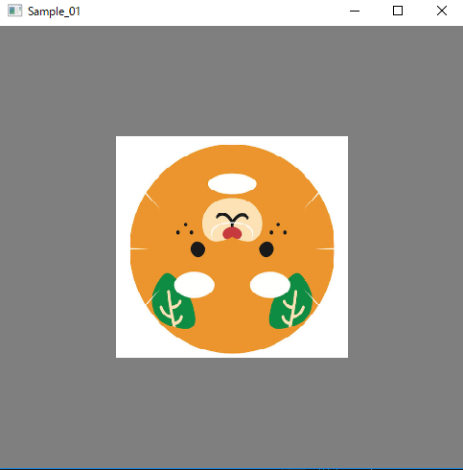

② Lesson_04のプログラムを改造して、下記のように表示できるようにしなさい。

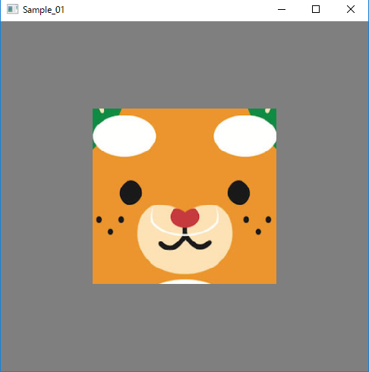

チェック項目

|  |  |  |
| --- | --- | --- |
| ①が実装できた。 |  | 50点 |
| ②が実装できた。 |  | 50点 |

**Chapter 5　Spriteクラス**

Chapter4で板ポリにテクスチャを貼り付けて２Ｄを表示する方法を勉強しました。Chapter5では2D表示を行うためのSpriteクラスを作成して、2Dの表示を簡単に行えるようにしてみましょう。

**5.1 章末テスト**

　まずVisualStudioのソリューションエクスプローラーで、クラスを追加したいプロジェクトを選択して、右クリック→追加→クラスを選択します。

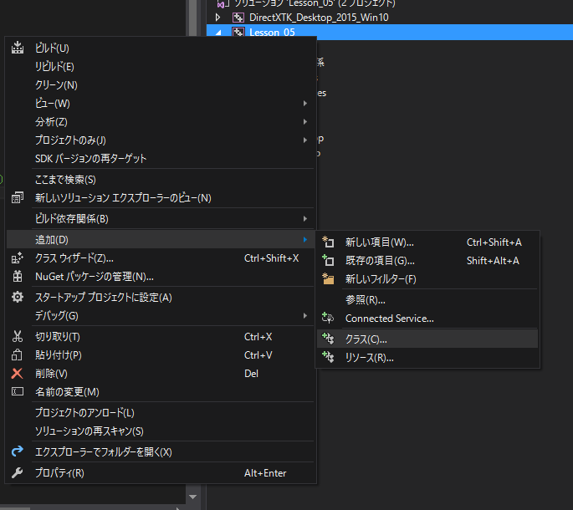

　クラス追加のダイアログが出てくるので、追加を選択してください。

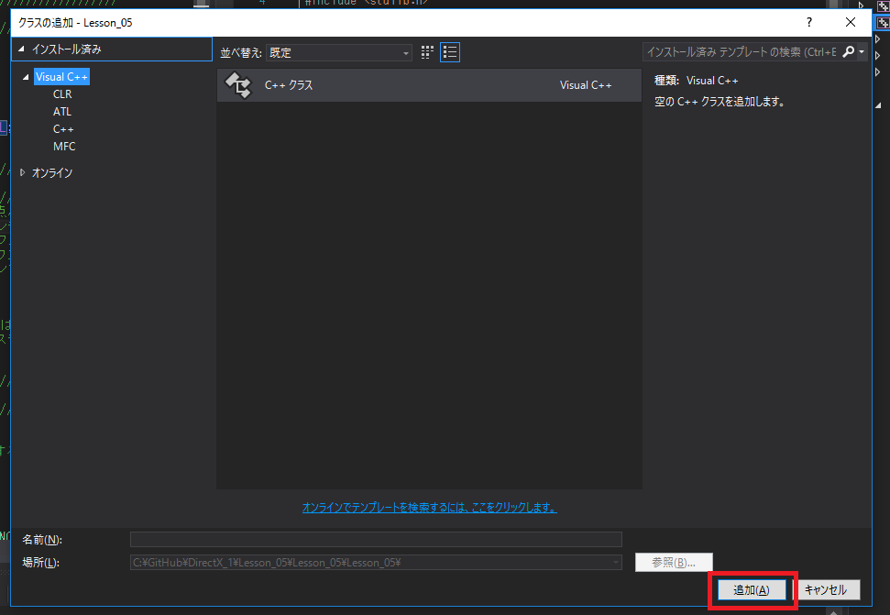

クラス名にSpriteと入力して、完了を押してください。

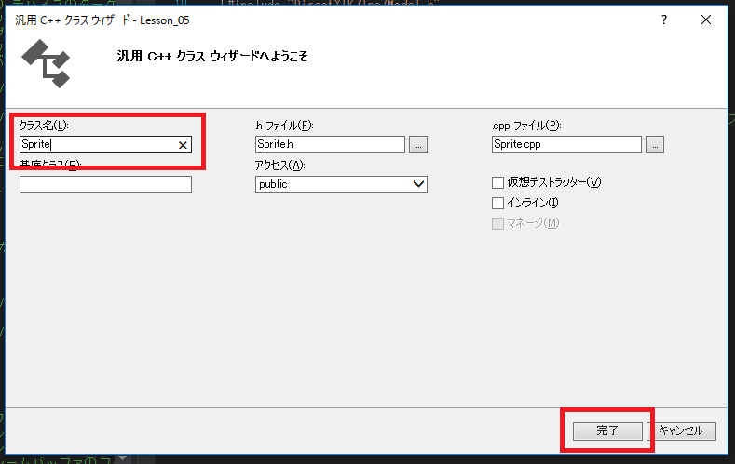

これでプロジェクトにSprite.cppとSprite.hというソースファイルが追加されました。

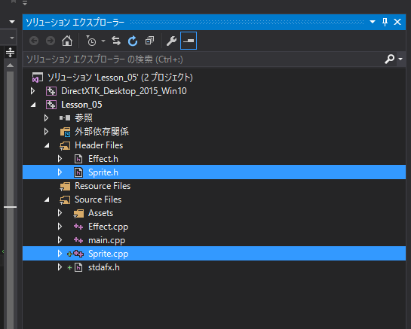

続いてSprite.hを開いて、クラス定義を作成していきます。

Spriteクラスに四角形ポリゴンを表示するためのメンバ変数を下記のように追加します。

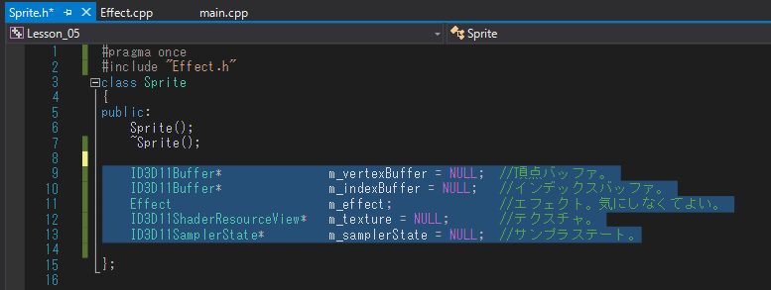

Effectクラスが分からないよ？ というエラーが出ているので、Effect.hをインクルードしましょう。

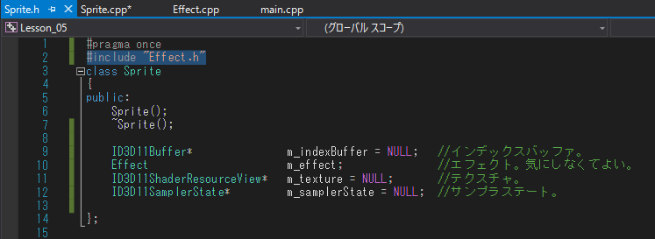

頂点バッファ、インデックスバッファ、サンプラステート作成やテクスチャのロードを行うためのInit関数を宣言します。

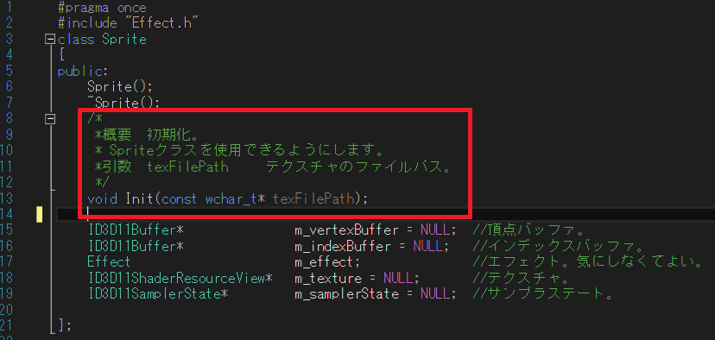

絵を表示するためのDraw関数も追加しましょう。

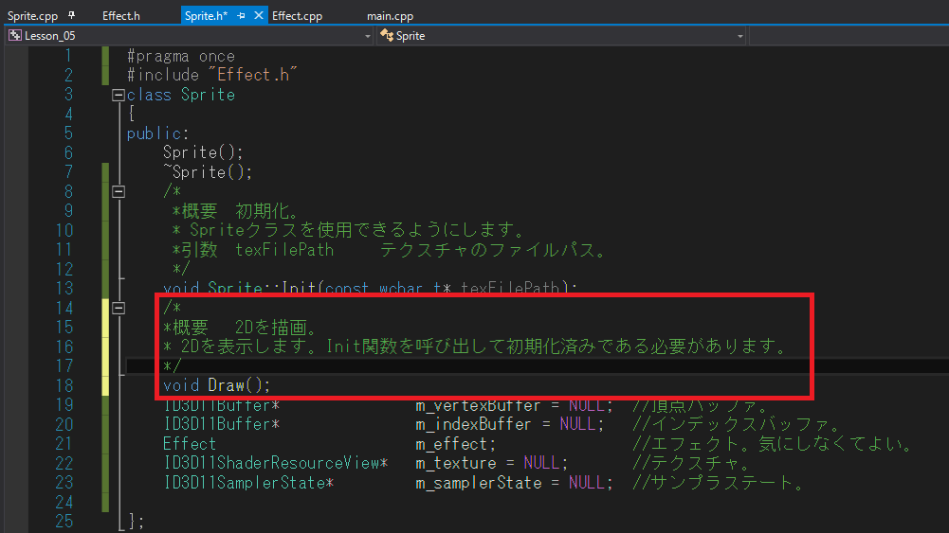

続いてSprite.cppにSpriteクラスの実装を書いていきましょう。まず、Init関数を実装します。(*注意 頂点バッファ、インデックスバッファ、サンプラステートの作成はこちらで用意した関数を使用して作成しています。)

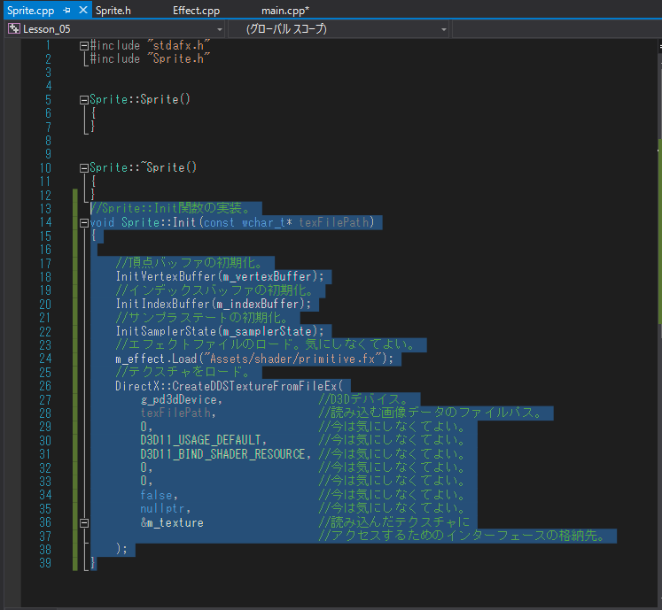

続いてDraw関数を実装します。

Sprite.cpp

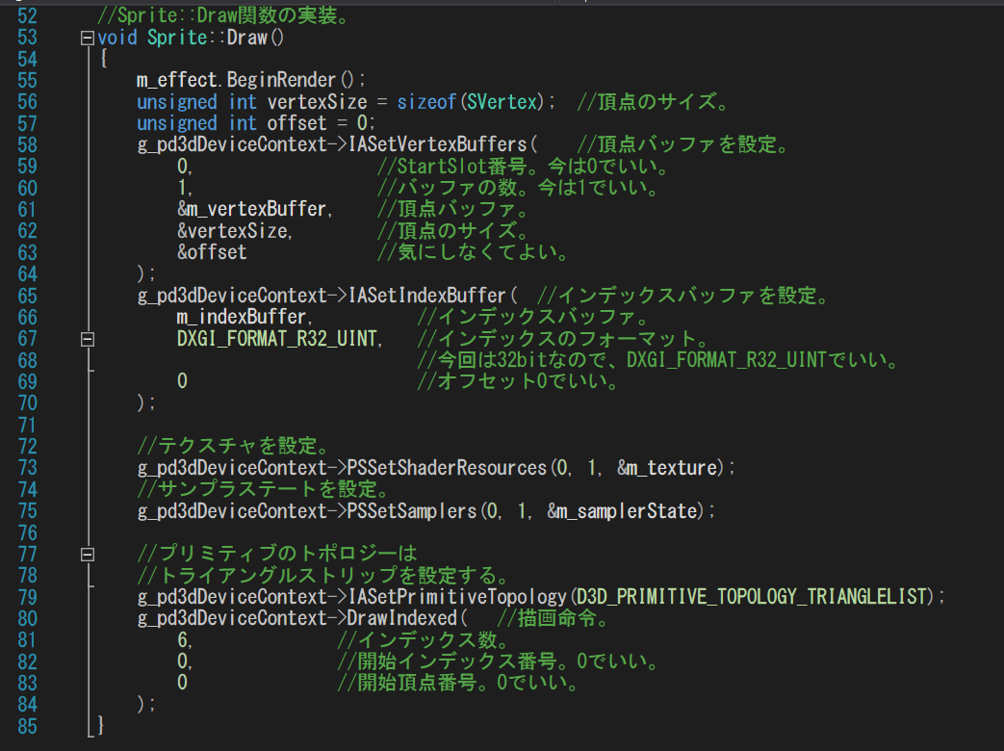

Spriteクラスの実装の最後に、デストラクタに後始末のコードを追加しましょう。

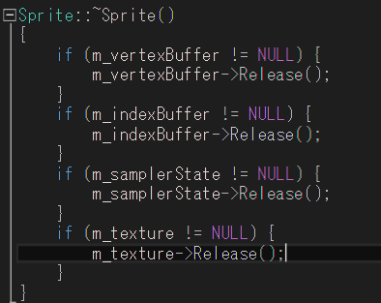

これでSpriteクラスは完成です。しかし、クラスは作成しただけでは何もできません。では続いて、クラスのインスタンスを作成して、２Ｄを表示してみましょう。

まず、main.cppにSpriteクラスの変数を追加します(これがSpriteクラスのインスタンス)。

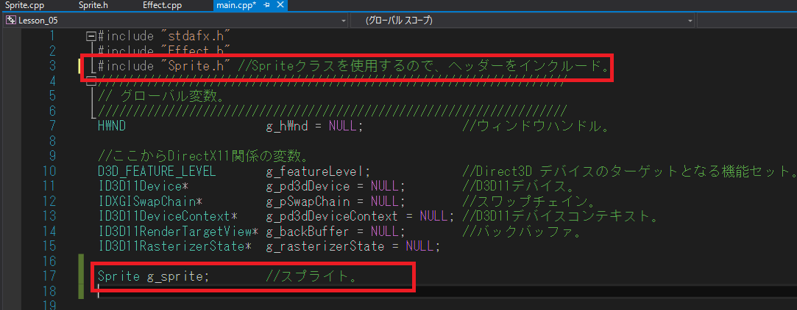

g_spriteクラスを利用できるようにするために、きちんと初期化を行いましょう。

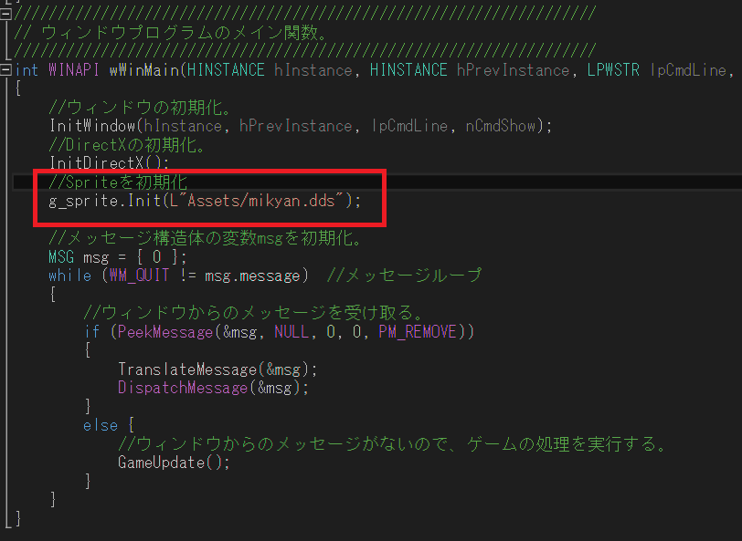

初期化が行えたので、後はDraw関数を呼び出して絵を描画しましょう。

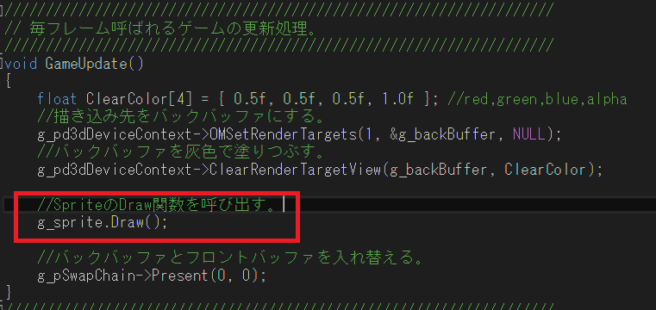

**5.2 章末テスト**

　Lesson_05を使って、ここまでの内容を実装しなさい。

　チェック項目

|  |  |
| --- | --- |
| Spriteクラスを追加出来た。 | 10点 |
| Spriteクラスにメンバ変数を追加出来た。 | 10点 |
| SpriteクラスにInit関数とDraw関数の宣言を追加出来た。 | 10点 |
| SpriteクラスのInit関数を実装できた。 | 10点 |
| SpriteクラスのDraw関数を実装できた。 | 10点 |
| Spriteクラスのデストラクタで頂点バッファなどのリソースを開放できた。 | 10点 |
| main.cppにSpriteクラスのインスタンスを追加出来た。 | 10点 |
| Spriteクラスのインスタンスを初期化することができた。 | 10点 |
| ２Ｄが表示された。 | 20点 |

**Chapter 6 複数のスプライトの表示**

　このチャプターではChapter5のプログラムを改造した、サンプルプログラムのLesson_06を使用して、複数のスプライトを表示する実習を行います。Lesson_06のSpriteクラスには下記の機能が追加されています。

　・画像の幅と高さの指定。

　・画像の座標、回転、拡大率、ピボットの指定。

では、一つずつ見ていきましょう。

**6.1 画像の幅と高さの指定**

　下記のようにSprite::Init関数に幅と高さのパラメータが追加されています。

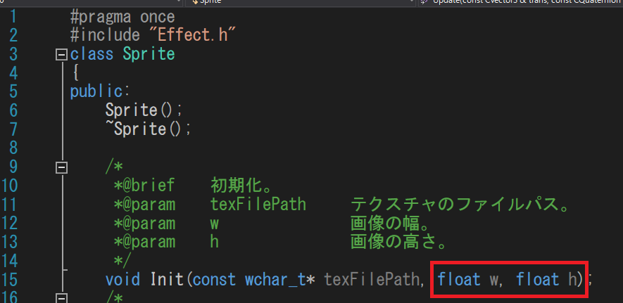

Spriteクラスの初期化時に幅と高さを指定することで、画像の大きさを変更することができます。

**6.2 画像の座標、回転、拡大率、ピボットの指定**

6.2.1 座標

2Dを画面上に表示するためには、どこに表示するのかを指定する位置を指定する必要があります。Lesson_06のSpriteクラスではUpdate関数が追加されていて、その第一引数が2Dの位置となります。

このSpriteクラスでは、位置の指定は下記のような座標系で行います。

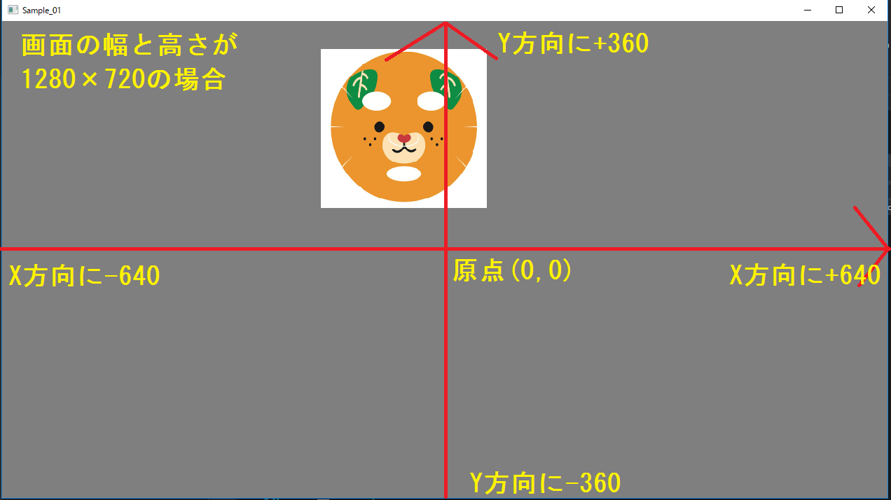

座標の指定は3次元のベクトルデータで指定できますが、今回は2D表示なので、XとYしか使用しません。Ｚの値は0.0でも指定しておいてください。

6.2.2 回転

　回転にはクォータニオンを使用します。SpriteクラスのUpdate関数の第二引数に回転を表すクォータニオンを指定してください。

6.2.3 拡大

　拡大は3次元のベクトルデータで指定できますが、こちらも座標の場合と同様にXとYしか使用しません。

6.2.4 ピボット

　ピボットとは基点という意味で、画像のどこを中心点とするかを指定します。ピボットは2次元のベクトルデータで指定します。ピボットの指定の仕方はUnityのuGUIの仕様に準拠しており、下記のようになります。

|  |  |
| --- | --- |
| ピボット = {0.0f, 0.0f} | 画像の左下 |
| ピボット = {0.5f, 0.5f} | 画像の中心 |
| ピボット = {1.0f, 1.0f} | 画像の右上 |

座標(0, 0)、ピボット(0, 0)の場合

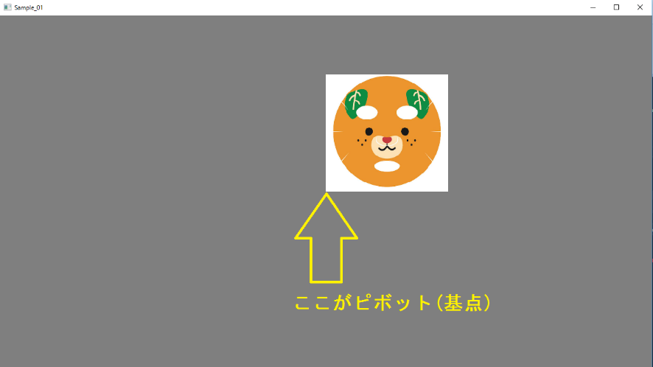

座標(0, 0)、ピボット(0.5, 0.5)の場合

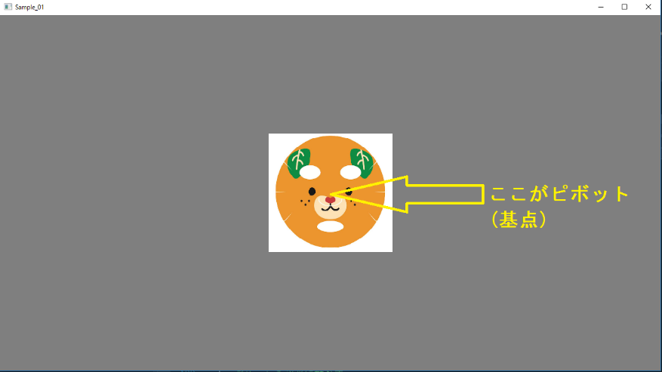

座標(0, 0)、ピボット(1, 1)の場合

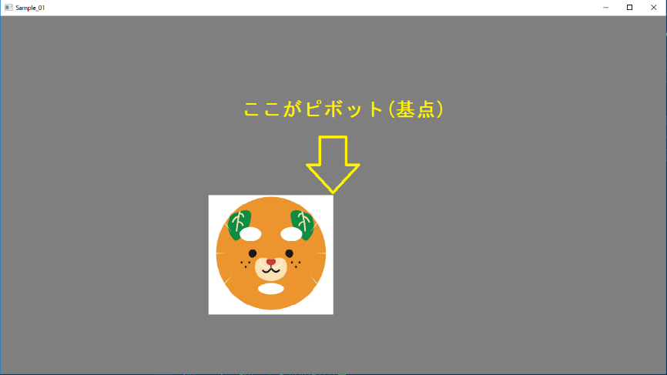

**6.3 章末テスト**

　① Lesson_06のプロジェクトに下記の画像データを追加しなさい。(ハンズオン)

　　Assets/sprite/hp.png

Assets/sprite/mp.png

Assets/sprite/hpmp_bar.png

② Lesson_06を改造して、下記のようなHUDを表示しなさい。

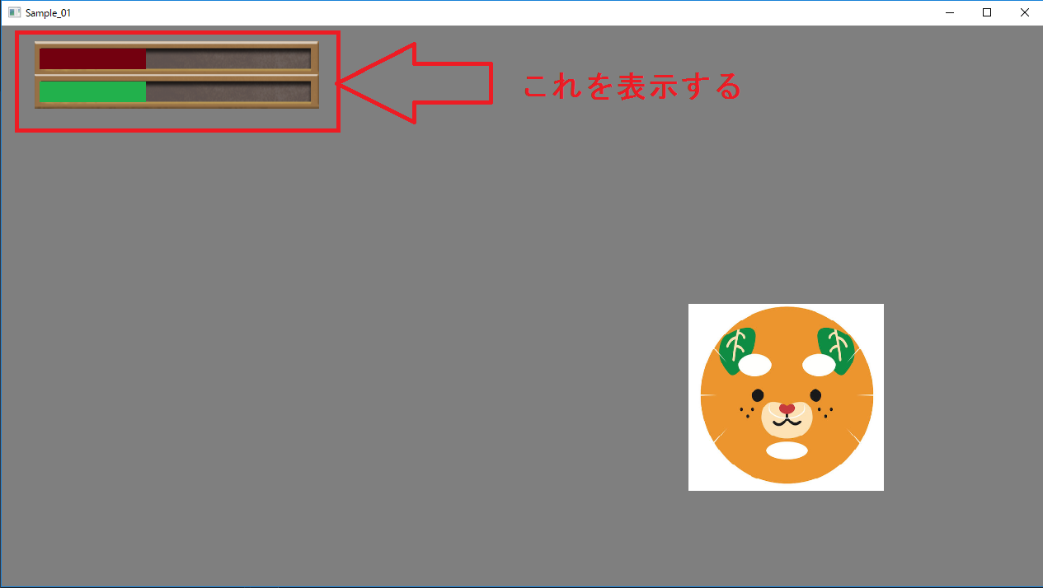

チェック項目

|  |  |
| --- | --- |
| ①ができた。 | ２０点 |
| ②　HPバーの背景が表示できた。 | ２０点 |
| ② HPバーが表示できた。 | ２０点 |
| ②　MPバーの背景が表示できた。 | ２０点 |
| ② MPバーが表示できた。 | ２０点 |

**Chapter 7 3Dモデルの表示**

　このチャプターではMicrosoft社が提供しているライブラリのDirectXTKを使用して、3Dモデルを表示する方法を学びます。

**7.1 FBXファイル**

　FBXファイルは3dsMaxやMAYAなどのDCCツールを販売しているAutodesk社が提供している3Dシーンファイルです。今回のサンプルでは、このFBXファイルを中間モデルデータとして活用しています。

7.1.1 FBXファイルの作成の仕方。

　FBXファイルは3dsMaxを使用することで作成することができます。3dsMaxで3Dシーンを作成したら、下記のようにFBXファイルの書き出しを行ってください。

**①メニューから書き出しを選択**

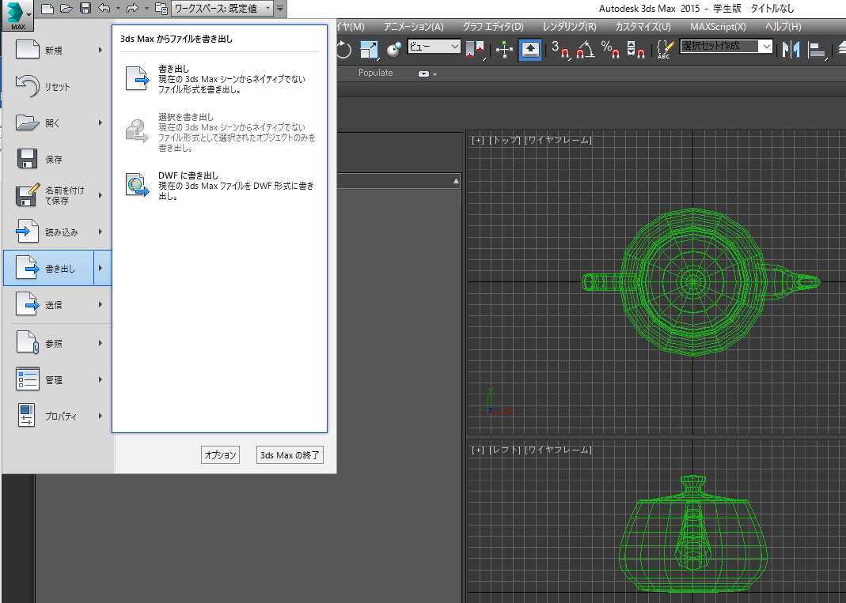

**②　ファイルの種類をAutodesk(*.FBX)になっていることを確認して、任意の場所に出力**

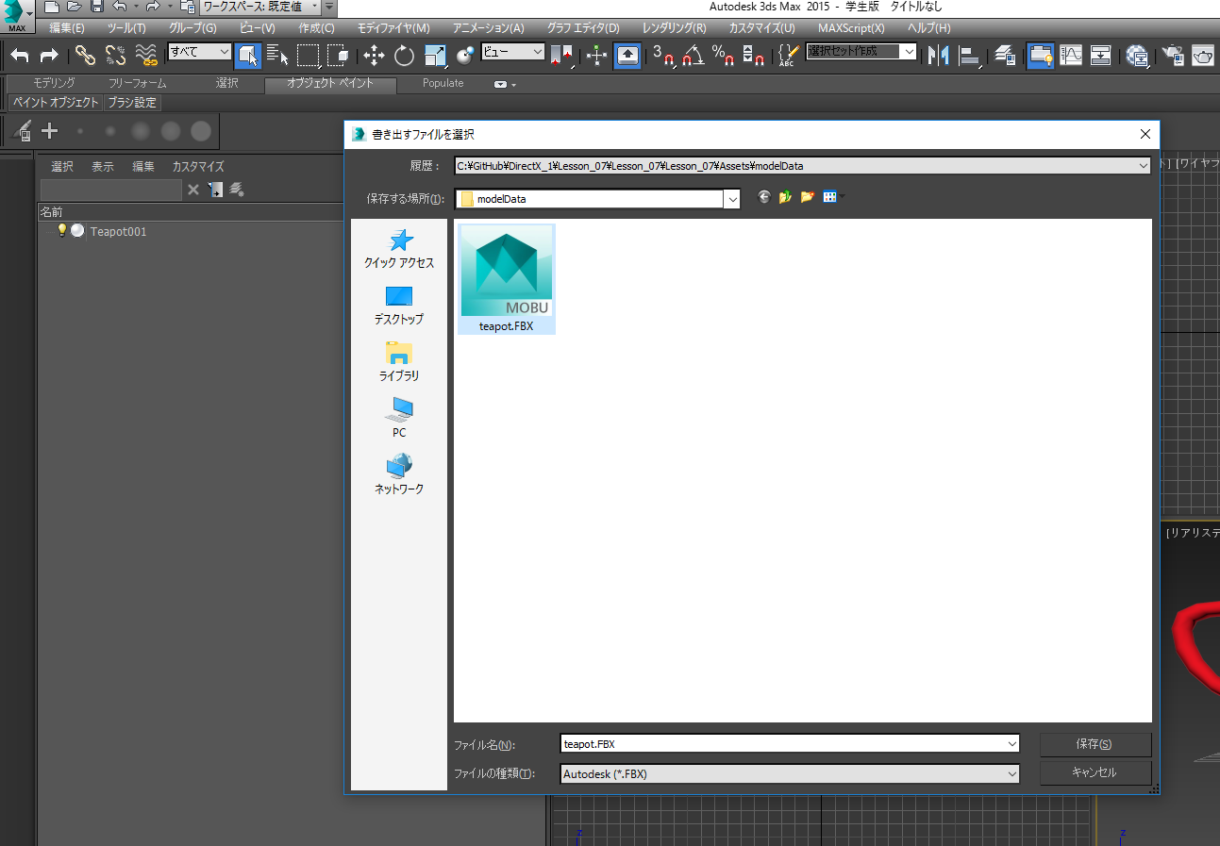

**③ 単位や軸変換などに気を付けながら出力**

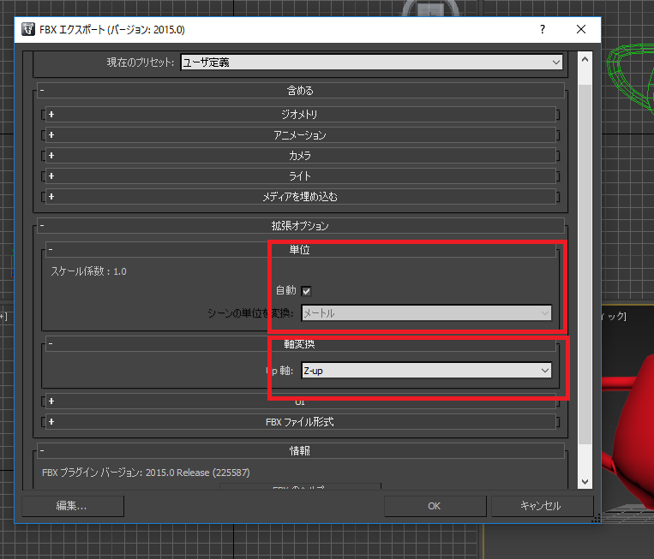

**7.2 CMOファイル**

FBXファイルは3Dシーンファイルなので、3Dモデルの情報だけではなく、カメラ、ライトなど様々な情報が入っています。そのため、3Dモデルを表示することだけを考えると、不要なデータが多数含まれており、データサイズが膨大になります。そこで、DirectXTKではFBXファイルをそのまま使用するのではなく、FBXファイルからCMOファイルを作成して使用します。

7.2.1 CMOファイルの作成

CMOファイルはVisualStudioの機能を使用して作成します。まず、CMOファイルに変換したいFBXファイルをVisualStudioに追加します。

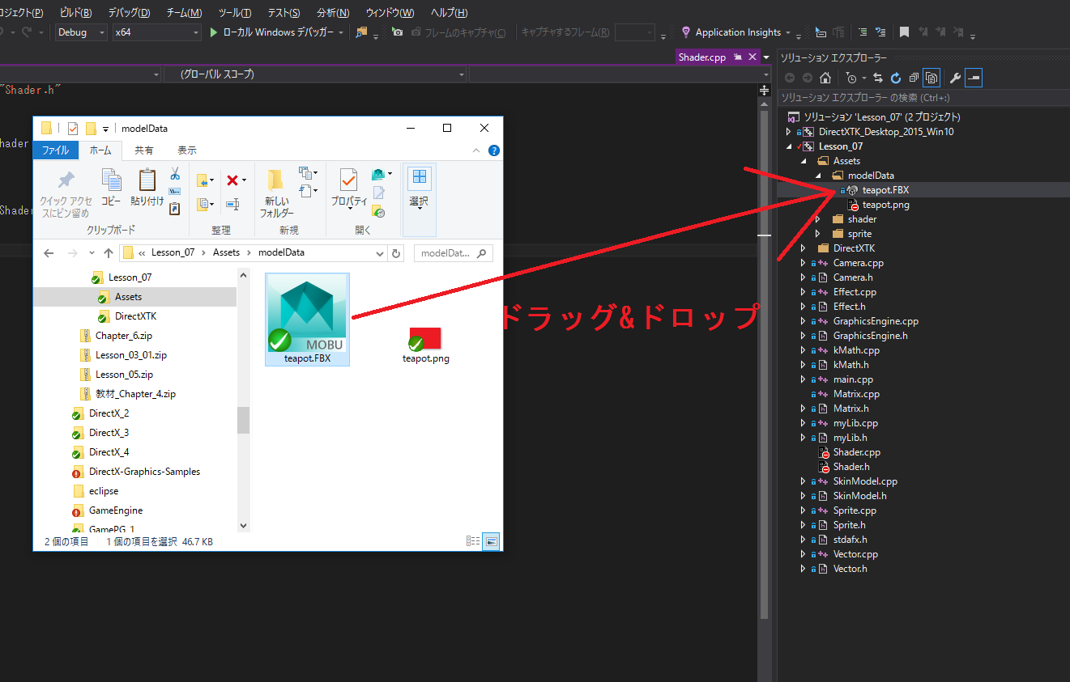

これでプロジェクトをビルドするとResource/modelDataフォルダにteapot.cmoというファイルが作成されます。

FBXファイルを中間フォーマットとしてCMOファイルを作成するので、7.1で出力するFBXファイルはAssets/modelDataの下に出力するのをオススメします。

**7.3 SkinModelクラス**

　今回使用するサンプルプログラムのLesson_07では、3Dモデルの表示を行うSkinModelクラスが用意されています。では、使い方を見ていきましょう。

main.cpp(23行目)

|  |
| --- |
| SkinModel g_teapotModel; |

g_teapotModelというスキンモデルクラスのインスタンスを定義しています。

main.cpp(167行目)

|  |
| --- |
| //SkinModelを初期化。  g_teapotModel.Load(L"modelData/teapot.cmo"); |

Load関数を使用して、モデルのロードを行っています。

main.cpp(111行目)

|  |
| --- |
| //3Dモデルを描画する。  g_teapotModel.UpateWorldMatrix(  g_teapotPosition,  g_teapotRotation,  g_teapotScale  );  g_teapotModel.Draw(g_camera3D->GetViewMatrix(),g_camera3D->GetProjectionMatrix()); |

UpdateWorldMatrix関数を使用して、ワールド行列を更新して、Draw関数を使用してモデルを描画しています。

**7.4 章末テスト**

下記のURLのテストを行いなさい。

URL

<https://goo.gl/forms/k11ESFAwPwBy6Ye82>

QRコード

